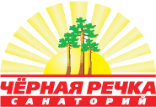

Номера

Санаторий «Чёрная речка» предлагает размещение в комфортных одно- и двухместных номерах с телевизором, душем и туалетом. Для детей - 4-5-местное размещение в удобных номерах. На каждые 4 номера – 2 душевые кабины, 2 туалета. Душевые кабины и сантехника в целом – в идеальном состоянии. Номера теплые и уютные. На этаже холл с телевизором, музыкальным центром, DVD, караоке, теннисный стол, настольные игры для детей, камеры хранения.
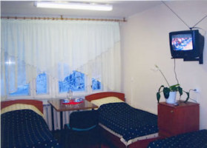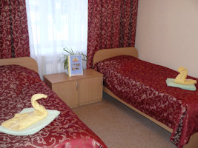
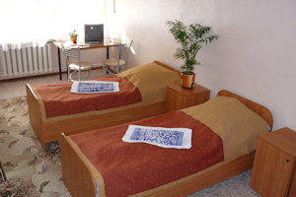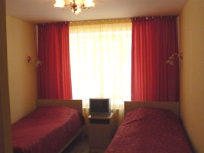

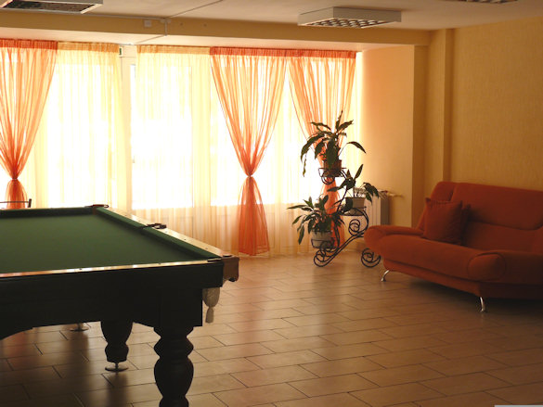

Питание
Особое внимание в санатории уделяется организации полноценного лечебного питания. Отдыхающим предлагается пятиразовое питание (завтрак, обед, полдник, ужин, 2 ужин). Пищеблок и столовая расположены в отдельном корпусе и соответствуют санитарным нормам и правилам. В разнообразном рационе круглый год - свежие овощи, фрукты, вкусные блюда из мяса, птицы и рыбы, выпечка. Весьма удобна для взрослых отдыхающих система предварительных заказов блюд из предлагаемого обширного меню.
Разнообразное заказное меню разработано таким образом, что из него можно выбрать блюда для детского питания. Однако по желанию родителей для детей повара готовят отдельно. Здесь работают повара самых высоких профессиональных разрядов.
Помимо заказного меню действуют виды диетического питания:
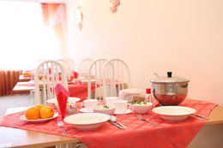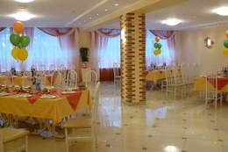
ОВД – при хр. гастритах, язвенной болезни желудка, остр. панкреатите;
ЩД - для людей с заболеваниями желудочно-кишечного тракта,
ВБД (высокобелковая) - назначается через 2-4 месяца при резекции желудка, гломерулонефрите, сахарном диабете 1и 2 типа, малокровии.
НБД (низкобелковая диета) – при хр. гломерулонефрите.
НКД (низкокалорийная диета) – при ожирении и сердечнососудистых заболеваниях.
ПРОГРАММЫ ДЛЯ ДЕТЕЙ
Для интеграции отдыха, оздоровления и образования детей в условиях проживания в санатории выбрано рациональное сочетание комплекса программ:
- санаторно-курортное оздоровление,
- дополнительная образовательная программа спортивно-оздоровительной направленности «Sport Way» («Спортивный путь»),
- дополнительная образовательная программа прикладной направленности «Мир вокруг нас»,
- дополнительная образовательная программа интеллектуально-познавательной направленности «Space travelling» («Космическое путешествие») ,
- дополнительная образовательная программа творческой направленности «Стань звездой».
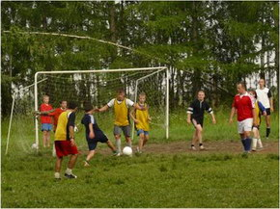 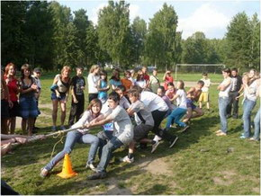
Дополнительная образовательная программа спортивно-оздоровительного характера «Sport Way»
Цель - укрепление здоровья ребёнка.
Основой данной программы является – выявление способностей ребенка и его развитие в спорте, туризме, искусстве, техническом творчестве и других видов игровой деятельности и посвящена “Спорту” – который является одним из важнейших составляющих современного мира. Ребят ждут соревнования, конкурсы, игры, увлекательные рассказы о том, как на протяжении веков зарождались современные виды спорта, о самых разнообразных спортивных играх нашего времени.
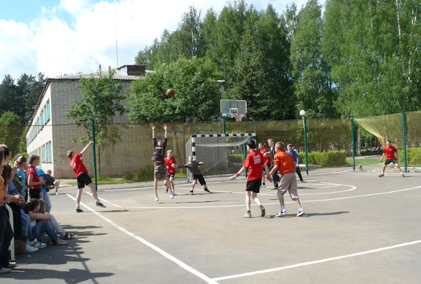
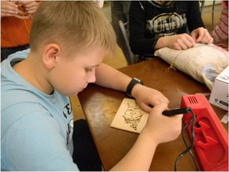 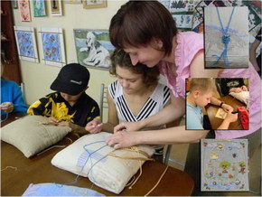
Дополнительная образовательная программа прикладной направленности «Мир вокруг нас»
Цель: осуществление гармоничного развития личности ребенка средствами эстетического образования; развитие художественно-творческих умений и навыков.
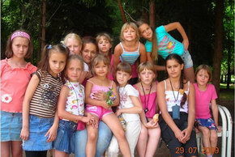 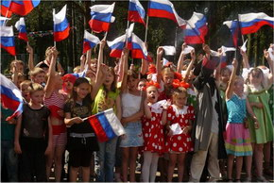
Дополнительная образовательная программа интеллектуально-познавательной направленности «Space traveling» («Космическое путешествие»)
Дети получают возможность взять на себя разные роли, виртуально выйти в открытый космос. Целостность программы обеспечивается тем, что все действия в рамках программы объединены в единую систему. Программа позволяет самоопределиться и реализовать индивидуальный творческий потенциал.
Девиз:
Если лететь, то в звёздную высь,
Если плыть, то в морские глубины,
Если ехать, то только вперёд.
Только так, и если мы вместе,
Впереди удача нас ждёт.
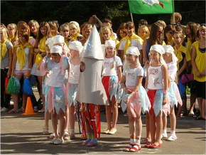 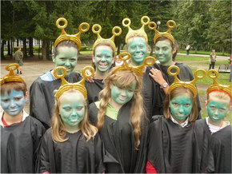
Натягивайте смело свой скафандр и добро пожаловать в игру «Космическое путешествие»!
Здесь вас ожидает много неизведанного! Это космический полет для настоящих путешественников, фантазеров и, конечно же, реалистов! Каждый день, участвуя в мероприятиях, экипажи зарабатывают звёзды и продвигаются вперёд по маршруту Звёздного пути.

Дополнительная образовательная программа творческой направленности «Стань звездой»
Цель: создание оптимальных условий для развития творческих, организаторских и других способностей детей.
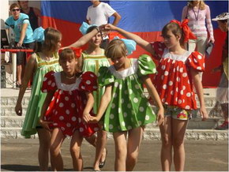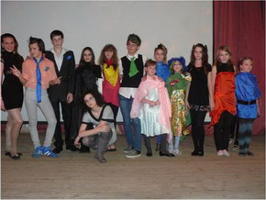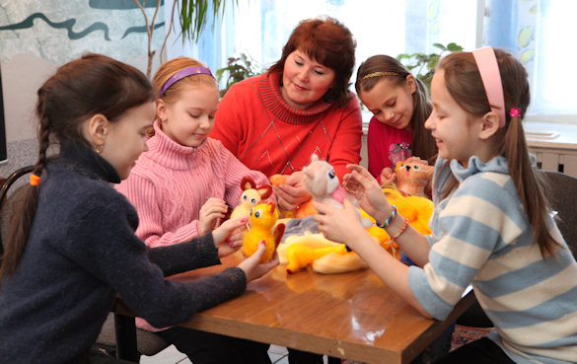
НЕОБХОДИМЫЕ ДОКУМЕНТЫ НА ДЕТЕЙ
Документы необходимые для отдыха ребенка в Санатории Черная речка:

1. Копия свидетельства о рождении ребенка или его паспорта.
2. Копия полиса обязательного медицинского страхования.
3. Справка(сертификат) о профилактических прививках за последние 10 лет.
4. Справка о перенесенных инфекционных заболеваниях за весь период жизни.
5. Справка о контактах с инфекционными заболеваниями за 21 день до приезда в санаторий (заверенная врачом)
6. Справка об отсутствии педикулеза и чесотки.
